Construction de mots
Des mots possible inclus: agneau, cache, cafe, caniche, canine, casino, cloche, clone, coche, cocu, nacho, neon, niche.

Qui suis-je dans le tableau périodique?

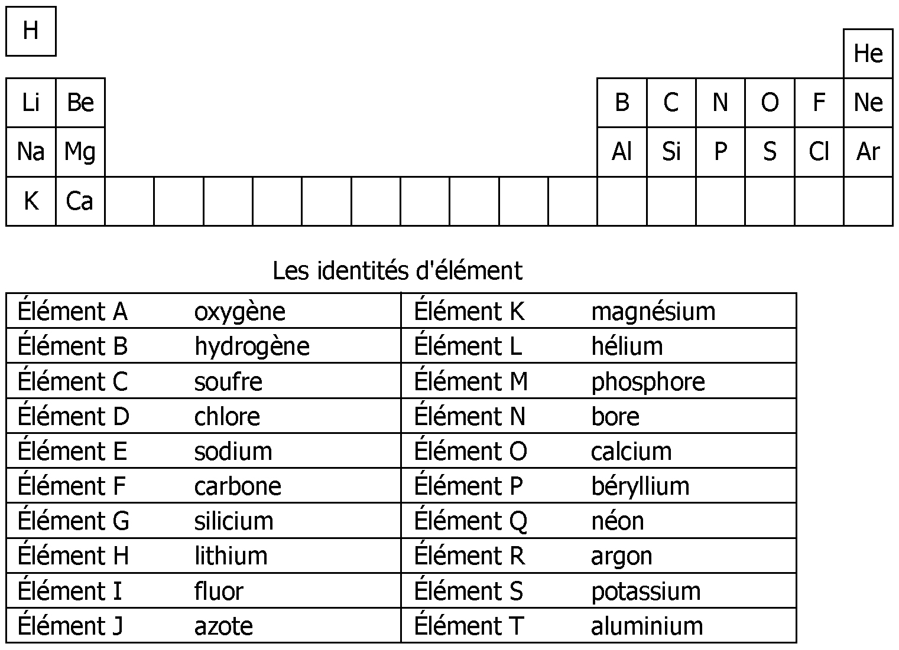

Trouve quelqu’un qui…

• Les chromosomes sont les structures du noyau que tu peux voir; les gènes sont beaucoup plus petits.  • Les chromosomes sont faits de gènes; les gènes proviennent de l’ADN.  • Les chromosomes transportent toute l’information génétique à propos de l’organisme; un gène est une section spécifique de l’ADN qui transporte de l’information spécifique pour produire un trait spécifique. | • Un mutagène est une substance ou un facteur qui peut causer une mutation; une mutation est un changement du matériel génétique (soit de la quantité ou de l’ordre) dans un chromosome ou un gène. | • La prophase, la métaphase, l’anaphase, la télophase

• La scissiparité  • Le bourgeonnement  • La fragmentation  • Les spores | • Les cellules diploïdes contiennent la quantité totale d’information génétique pour l’organisme; les cellules haploïdes contiennent seulement la moitié de la quantité de l’information génétique.  • Seulement les cellules de l’ovule et du spermatozoïde sont haploïdes; tout le reste des cellules de l’organisme sont diploïdes. | • L’adulte  • L’œuf  • La larve  • La nymphe
• L’adulte  • L’œuf  • La nymphe | • Durant la reproduction sexuée il y a deux cellules parents (l’ovule et le spermatozoïde); durant la reproduction asexuée il y a seulement un parent impliqué.  • La reproduction sexuée produit une plus grande variation de descendants que la reproduction asexuée. | • La méiose se produit seulement dans les cellules germinales tandis que la mitose se produit dans toutes autres cellules du corps.  • La méiose est le résultat de cellules qui ont la moitié du matériel génétique de la cellule de parents; la mitose produit des cellules qui ont la même quantité de matériel génétique que le parent.  • La méiose est le résultat de la formation de 4 cellules haploïdes; la mitose est le résultat de la formation de 2 cellules diploïdes.

Les sciences à la chaîne
Les réponses varieront dépendamment des connaissances de chaque élève. Encouragez les élèves à écrire le plus possible sans se soucier de l’orthographe et de la grammaire. Le but de cette activité est de déclencher les connaissances antérieures et ne devrait pas être évaluée.

La méiose — Points importants à noter
Les réponses varieront mais devraient refléter l’information contenue aux pages 176 et 177 du livre de
l’élève. Les élèves devraient inclure l’information sur les 9 étapes suivantes de la méiose: La prophase I, La métaphase I, L’anaphase I, La télophase I, L’intercinèse, La prophase II, La métaphase II, L’anaphase II,
La télophase II.

Jeu des symboles scientifiques
La connexion des symboles alternatifs doivent suivre les mêmes principes que les symboles acceptés. Les principes à suivre inclus:
• Un voltmètre doit être connecté en parallèle avec un élément de circuit, alors qu’un ampèremètre doit être connecté en séries.
• Une pile est une combinaison de cellules.
• Les fils conducteurs doivent permettent à un courant électrique de passer du terminal négatif jusqu’au terminal positif de la source.
• Tous les circuits doivent inclure une source d’énergie électrique; ce qui est, une pile ou une batterie.
• Tous les circuits doivent inclure une charge d’un circuit; ce qui est, une ampoule ou/et un résistor.

Qu’est-ce que ce mot veut dire?
1. potentiel
Signification “électrique”: La différence de potentiel est l’énergie d’une charge d’un coulomb à un point spécifique dans un circuit comparativement à l’énergie potentielle de la charge d’un coulomb à un autre point dans le circuit.
Autre signification: Réponse possible: Potentiel signifie pouvoir être ou devenir.
Phrase: Un trottoir glacé est un danger potentiel.
Similarité: Il y a peu de similarité entre ces définitions. Cependant, en électricité, énergie/ différence potentielle peut être possiblement utilisée pour faire du travail ou être converti sous d’autres formes d’énergie.

2. courant
Signification “électrique”: Le courant électrique est un flux continu de charges dans un circuit fermé.
Autre signification: Réponse possible: Le courant signifie quelque chose qui coule.
Phrase: Le courant de la rivière peut aider à déplacer des objets en aval.
Similarité: Les deux définitions réfèrent à l’écoulement ou au mouvement.

3. résistance
Signification “électrique”: La résistance est la propriété de tout matériau qui s’oppose au passage du flux d’électrons et convertit l’énergie électrique en d’autres formes d’énergie.
Autre signification: Réponse possible: La résistance est l’opposition offerte par une chose à une autre.
Phrase: Quand il est allé marcher, le vent a émis beaucoup de résistance à son mouvement.
Similarité: Les deux définitions se concentrent sur l’opposition.

4. parallèle
Signification “électrique”: Un circuit parallèle est un circuit électrique qui a plusieurs trajets.
Autre signification: Réponse possible: Parallèle signifie qui se prolonge dans une même direction et qui ne converge ni ne diverge.
Phrase: Un dragster roule le long de pistes parallèles.
Similarité: Les deux références offrent plus d’une options.

5. charge
Signification “électrique”: La charge d’un circuit est tout dispositif qui transforme l’énergie électrique en toute autre forme d’énergie.
Autre signification: Réponse possible: Une charge est un fret ou de la cargaison.
Phrase: Le camion a transporté une charge de légumes.
Similarité: Il y a peu de similarité entre ces définitions à moins qu’une charge électrique soit vue comme faisant partie du circuit utilisant une énergie similaire à l’énergie nécessaire pour transporter de la cargaison.

Dominos: Électricité

Question | Answer
Quel terme décrit la charge électrique qui peut être soutenue à un même endroit? | Électrostatique
Quelle sorte de charge possède un objet avec plus de protons que d’électrons? | Positive
Un objet A est attiré par un objet avec une charge neutre. Que sait-on à propos de la sorte de charge de l’objet A? | Positive ou négative

Comment appelle-t-on l’unité de mesure de la charge électrique? | Coulomb
Un objet A est attiré par un objet avec une charge positive. Que sait-on à propos de la sorte de charge de l’objet A? | Neutre ou négative
Quel dispositif est utilisé pour protéger contre les dangers de l’électrostatique? | Paratonnerre
Quel terme décrit l’énergie d’une charge d’un coulomb associée au déplacement de la charge entre deux points? | Différence de potentiel
Quelle est l’unité du système international pour la différence de potentiel? | Volt
Quelle est l’unité du système international pour l’intensité du courant? | Ampère
Quel terme est utilisé pour décrire la propriété de tout matériau qui s’oppose au passage du flux d’électrons? | Résistance
Quel terme décrit un dispositif qui active le passage du courant dans le circuit en le fermant et qui interrompt le passage du courant dans le circuit en l’ouvrant? | Interrupteur
Alors que la température d’un bout de fil augmente, comment sa charge change-elle? | Augmente
Un fil d’aluminium, identique en grandeur à un fil de cuivre, a une plus grande résistance que ce dernier. Quel facteur, affectant la résistance d’un fil, justifie ceci? | Nature du matériel
La résistance électrique est le rapport de la tension sur l’intensité du courant. Quel terme est utilisé pour décrire cette affirmation? | Loi d’Ohm
Quand une ampoule d’une guirlande de lumières «grille», aucune des autres ampoules s’allument. Comment ces ampoules doivent-elles être connectées? | Série
Alors que la résistance d’un circuit augmente, comment le courant dans le circuit change-t-il? | Diminue
Une batterie se compose de trois pilles de 1.5 V chacune. Si la tension de la batterie est de 1.5 V, comment les pilles sont-elles connectées? | Parallèle
Quel terme est utilisé pour décrire un dispositif qui transforme l’énergie électrique en d’autres formes d’énergie? | Charge
Quelle unité est utilisée pour mesurer l’énegie? | Joule
Quelle unité est utilisée pour mesurer la puissance? | Watt
Quel terme est utilisé pour décrire le taux de changement de l’énergie? | Puissance
Quel dispositif est utilisé pour mesurer l’écoulement du courant dans un circuit? | Ampèremètre

Quel est un exemple d’un dispositif de protection utilisé dans un circuit électrique? | Fusible
Qu’est-ce qui t’indique combien d’énergie un appareil électroménager consomme durant une année typique d’utilisation? | Étiquette ÉnerGuide
Quel dispositif peut être utilisé pour mesurer la baisse de potentiel à travers un résistor? | Voltmètre
En plus d’une bobine de fils, que peut-on trouver d’autre dans un générateur électrique? | Aimants
Quel est un exemple d’une source alternative d’énergie électrique? | Pile à combustible
Quel dispositif électrique est utilisé pour changer le voltage? | Transformateur
Quel type de centrale électrique brûle des combustibles fossiles? | Thermique
Quel terme est utilisé pour décrire le pourcentage d’énergie convertit sous forme d’énergie utilisable? | Rendement

L’ABC de l’espace
Les réponses varieront dépendamment des connaissances. Vous pouvez demander aux élèves de clarifier pourquoi ils croient que certains mots ou certaines phrases sont reliés à l’espace.

Tableau mnémonique
Les réponses varieront dépendamment du contexte et des termes présentés. Acceptez les réponses sous forme de liste à puces, les exemples et les croquis tant qu’ils correspondent à la définition. Les élèves devraient être encouragés à écrire dans leurs propres mots.

Pourquoi c’est important
Les réponses varieront et seront reliées à la familiarité des élèves avec le sujet. Vous pouvez demander aux élèves de clarifier pourquoi ils croient qu’un point est important.

Lecture active — Apprentissage actif
Les réponses varieront.

